# drawio画图手册

## 下载地址

<https://github.com/jgraph/drawio-desktop/releases>

## 甘特图导入

甘特图使用介绍<https://drawio-app.com/blog/increase-productivity-with-gantt-charts-in-draw-io/>

甘特图依赖包下载地址：<https://drawio-app.com/wp-content/uploads/2020/06/Gantt-Chart.zip>

导入甘特图库

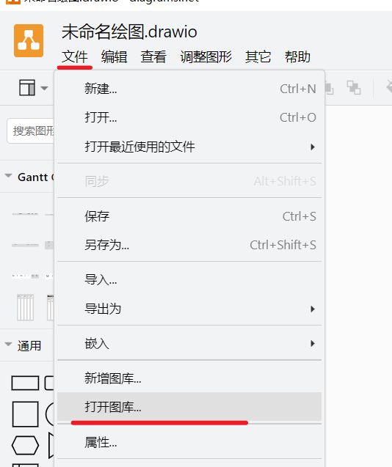



## 日常使用

甘特图案例

